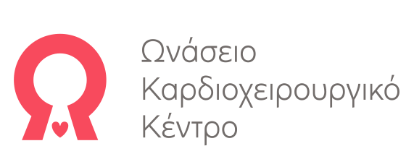

A' Κύκλος Κλινικών Σεμιναρίων
Εξωσωματικής Μεμβράνης Οξυγόνωσης (ECMO)

Υβριδικό Κλινικό Σεμινάριο
ΒΑΣΙΚΕΣ ΑΡΧΕΣ ΕΦΑΡΜΟΓΗΣ ΕΞΩΣΩΜΑΤΙΚΗΣ ΜΕΜΒΡΑΝΗΣ ΟΞΥΓΟΝΩΣΗΣ-ECMO
11/5/22, 18/5/22, 25/5/22, 1/6/22
Ώρες 15:00-18:00
Αίθουσα «Στέλιος Παπαδημητρίου» ΩΚΚ & μέσω webex

Αποστολή στην ηλεκτρονική διεύθυνση: training@ocsc.gr

ΕΝΤΥΠΟ ΕΓΓΡΑΦΗΣ
ΟΝΟΜΑΤΕΠΩΝΥΜΟ
Δ/ΝΣΗ ΑΛΛΗΛΟΓΡΑΦΙΑΣ
(οδός, αριθμός, πόλη, ΤΚ)
ΤΗΛΕΦΩΝΟ
ΗΛΕΚΤΡΟΝΙΚΗ ΔΙΕΥΘΥΝΣΗ
ΝΟΣΟΚΟΜΕΙΟ
ΘΕΣΗ

Παρακολούθηση μέσω webex Ναι  Όχι 
Δια ζώσης παρακολούθηση Ναι  Όχι 
Σας ενδιαφέρει να ενημερώνεστε για δραστηριότητες του ΩΚΚ με ηλεκτρονικό μήνυμα;
Ναι  Όχι 
Σε περίπτωση που απαντήσετε θετικά, σας ενημερώνουμε ότι θα πρέπει να ελέγχετε και την κατηγορία των ανεπιθύμητων (spam) μηνυμάτων.

